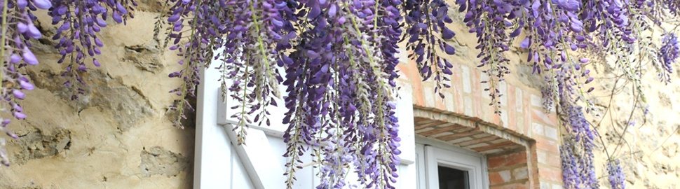

**Le domaine de Preuilh**

**INSCRIPTION STAGE**

 Madame  Monsieur

Nom :

Prénom :

Adresse :

Code Postal :

Ville :

Téléphone :

E-Mail :

Souhaite être inscrit au stage proposé par l'artiste:

Pour les dates du :

Le montant des arrhes (50% du montant total) est de :… €, par chèque à l’ordre de l’artiste.

Le solde sera réglé au plus tard le 1er jour du stage.

Hébergement :

Oui : Télécharger le document réservation hébergement

non : formule 35€ repas du midi par jour pris en commun + participation aux divers frais

Le montant des arrhes (50% du montant total) est de :… €, par chèque à l’ordre de

Maison d’hôtes Preuilh

J'ai bien pris note des conditions et notamment des clauses d'annulation ou de désistement en cours de stage.

Signature :

A retourner à : Maison d’hôtes Preuilh

Chez Martine et Pascal

6962 route de Sabres

**40110 Morcenx la Nouvelle**

[sejourartistique@gmail.com](mailto:sejourartistique@gmail.com)